**POWER POİNT KULLANIMI**

* Powerpoint 2003 – Uzantısı .ppt
* 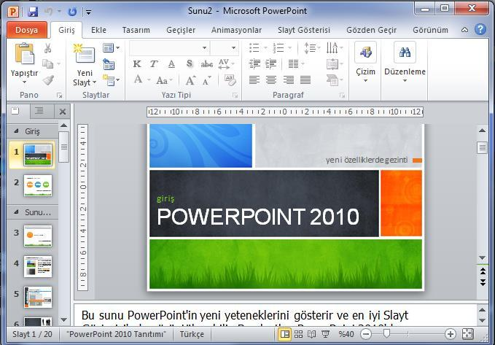Powerpoint 2010 – Uzantısı .pptx

**Slayt:** Power pointdeki her bir sayfaya slayt denir.Slaytların birleşmesinden sunular oluşmaktadır. Sunu bir kitap, slaytlar ise kitabın sayfaları olarak düşünülebilir.

**Sunu:** Belli bir konunun resim, grafik, metin, ses ve görüntüler kullanılarak giriş, gelişme, sonuç bölümleriyle sıralı ve düzenli bir şekilde anlatılmasına sunu denir.

* Sunuyu sınıfa ya da bir topluluğa sunmak için projeksiyon cihazı, bilgisayar, tepegöz vb. çeşitli teknolojilerden yararlanılır.
* Bilgisayarda sunu hazırlamak için kullanılan programlara sunu programları denir. Powerpoint, bir sunu hazırlama programıdır.

**YENİ BİR SUNU HAZIRLAMA**

PowerPoint XP ya da PowerPoint 2003 gibi önceki PowerPoint versiyonlarında Otomatik İçerik Sihirbazı yada Akıllı İçerik Sihirbazı olarak adlandırılan sunu hazırlama Microsoft Office PowerPoint 2007’de bulunmamaktadır. Bunun yerine ‘**Kullanılabilir Temalar ve Şablonlar**’ seçeneği kullanılarak sunular hızla ve kolayca oluşturulabilir.

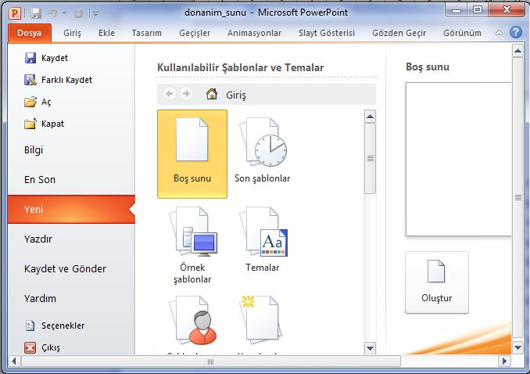Ofis düğmesinden ‘**Yeni**’ komutu tıklandığında aşağıda görülen iletişim kutusu görüntülenir. Bu iletişim kutusundan ‘***Boş*** ***Sunu***’ seçeneği çift tıklandığında içeriği ve zemin rengi olmayan boş bir slayt ekranda görüntülenir. İçeriğini siz doldurur ve zemin rengini de siz ayarlarsınız. Ayrıca ‘**Giriş**’ sekmesinden ‘**Slaytlar**’ grubundan ‘**Yeni Slayt**’ komutunu tıklayarak yeni bir slayt ekleyerek onun da içini doldurur ve zemin rengini ayarlarsınız. Sunu da anlatılacak tüm konular bitene kadar slayt eklemeye, içeriğini doldurmaya ve zemin rengini ayarlamaya devam edersiniz.

Yukarıdaki iletişim kutusundan ‘**Temalar**’ seçeneği tıklanarak içi boş ancak zemin rengi var olan sunular hazırlanabilir. Her bir slaydın içi dolduruldukça konu bitene kadar ‘**Giriş**’ sekmesinden ‘**Slaytlar**’ grubundan ‘**Yeni** **Slayt**’ komutunutıklanarak yeni slaytlar eklenmesi ve sadece içlerinin doldurulması yeterli olacaktır. Çünkü eklenen yeni her bir slayt için zemin rengi seçilen tema’dan otomatik olarak gelmektedir.

Sunular F5 tuşu ile çalıştırılırsa baştan başlar. Shift +F5 tuşuna basılırsa bulunduğumuz slaytan itibaren sunularımız çalışır.

**SUNU’NUN KAYDEDİLMESİ**

Eğer yazı PowerPoint sunusu olarak değil de başka bir program tarafından kullanılmak üzere başka bir tür dosya olarak kaydedilmek istenirse, bu durumda **Kayıt** **türü** seçeneği önündeki **PowerPoint Sunusu** üzeritıklanarak çıkan listeden kaydedilmek istenen dosya türü seçilir.

Ayrıca PowerPoint 2010’da kayıt türü **PowerPoint Sunusu** olursa verilen dosya isminin uzantısı **.pptx** olur. Kullanıcı isterse pow 97-2003 olan *.ppt şeklindede kayıt yapabilir. Eğer **kayıt türü** olarak **PowerPoint Gösterisi** ya da **PowerPoint** **97-2003 Gösterisi** seçilerek kaydedilirse daha sonra dosya açılmak için çift tıklandığındaPowerPoint programı açılmadan direkt olarak gösteri başlatılarak açılır.(*.PPS YADA *.PPSX) **BU DOSYA TÜRÜNDE POWER POİNT BİLGİSAYARIMIZDA OLMASADA GÖSTERİ OTOMATİK OLARAK ÇALIŞACAĞI İÇİN ÇOK BÜYÜK AVANTAJ SAĞLAR. Sınavda gelebilir.**

**NOT:** *Farklı Kaydet iletişim kutusu**sunu ilk defa kaydedilirken sunuya bir isim vermek ve**kayıt konumunu belirlemek üzere görüntülenir. Sunu bir defa kaydedildikten sonra sununun konumu ve ismi belirli olduğundan, daha sonraki* **Kaydet** *simgesi tıklamalarında ya da* **Kaydet** *komutu seçimlerinde görüntülenmez. Aynı isim altında son şekliyle mevcut**konumuna yeniden kaydedilir.*

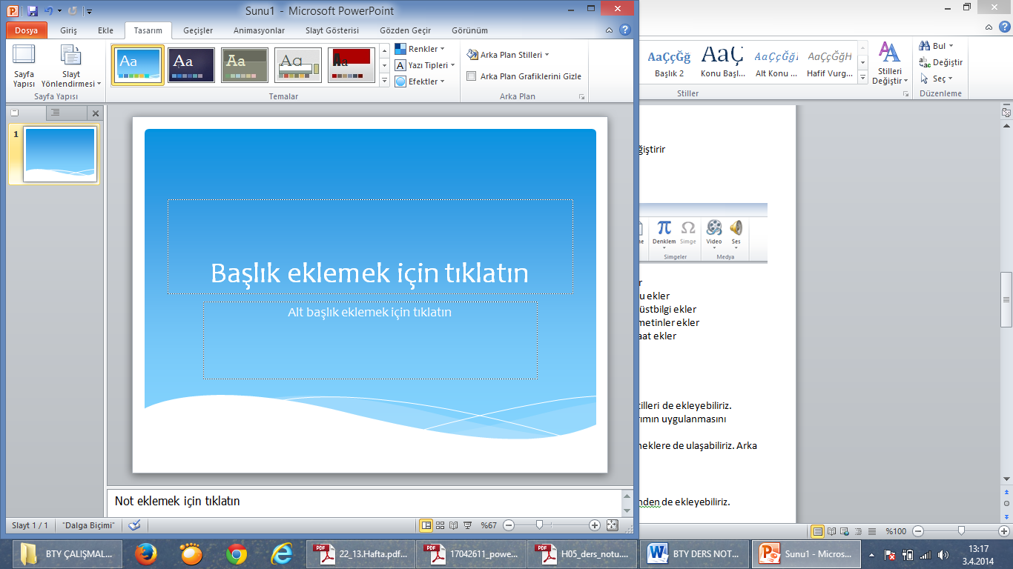***TASARIM SEKMESİ***

Bu şeritten slaytlarımıza arka plan tasarımları ekleyebiliriz. Ayrıca slaytlarımıza arka plan stilleri de ekleyebiliriz. Seçtiğimiz arka planın üzerinde sağ tuşa tıklayarak aktif slayda veya bütün slaytlara o tasarımın uygulanmasını seçebiliriz. Slaytların üzerinde sağ tuşa tıklayarak “Arka Planı Biçimlendir” kısmından daha farklı seçeneklere de ulaşabiliriz. Arka plana tek renk, resim, gradyan dolgu veya doku ekleyebiliriz.Kullanıcı isterse tasarıma tıklarsa tüm sayfalar aynı tasarıma dönüşür.

Eğer kullanıcı mousun sağ tuşuna basarsa 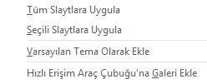 seçili slayta uygula dediğimiz zaman sadece üzerinde bulunduğumuz sayfaya istenilen tasarım uygulanır. Sınavda gelebilir.

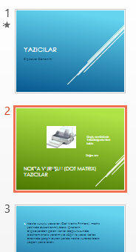

**ŞEKİLDE YEŞİL TASARIM SADECE 2. NOLU SLAYTA UYGULANMIŞTIR.**

**MADDE İŞARETLERİ VE NUMARALANDIRMA**

**İstenilen satırlar seçilerek şekillendirilir yada numaranlandırılır.**

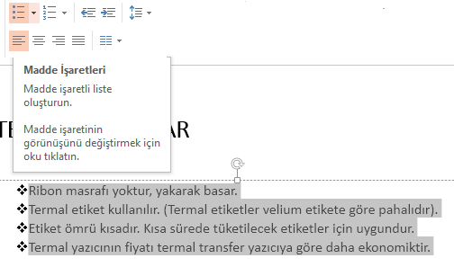

Eğer Numaralandırma yapılır ise aşağıdaki gibi görüntü olur.

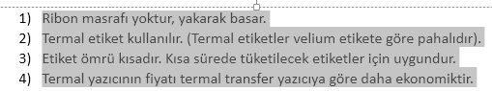

Eğer satır arasına girilir ise

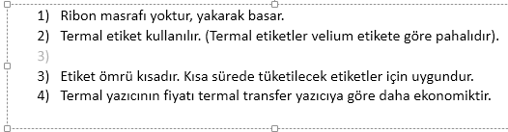

Yeni bir satır yazılır ise otomatikman 2. Ve 3.satır arası 3. Satır numarası alınır.Sınavda gelebilir.

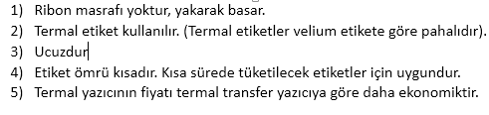

Ucuzdur kelimesi yazıldığında satır 3 olur.

**SLAYTLARA GEÇİŞ EKLEME**

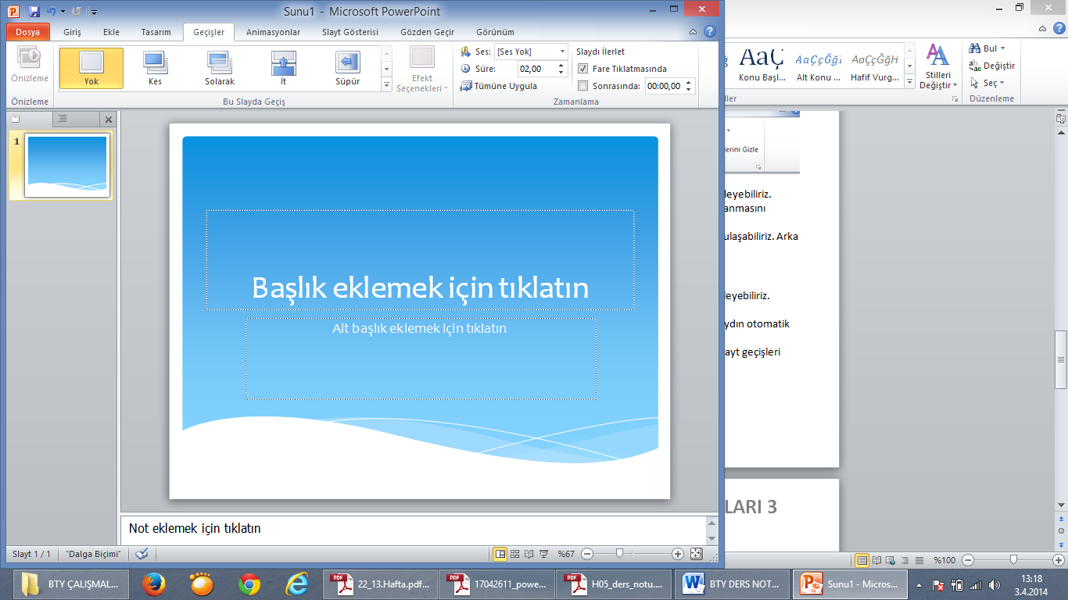

Sunum esnasında slayt değişimlerinin dinleyiciler tarafından daha kolay algılanması ve ilgi uyandırması için bir slayttan diğer slayda geçerken geçişler canlandırılabilmektedir. Bu işlem ‘**Geçişler**’ sekmesi kullanılarak yapılmaktadır. Geçiş işlemi yapılan slaytların kenarında yıldız işareti vardır. Sınavda gelebilir.

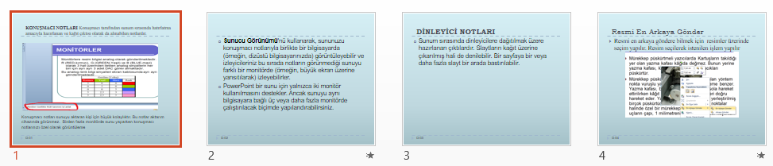

Görüldüğü üzere sadece 2 ve 4 nolu slaytda yıldız simgesi yani geçiş efekti uygulanmıştır.

Gerek normal görünümde iken gerekse slayt sıralayıcısı görünümünde iken ‘**Geçişler**’ sekmesi tıklanarak geçişlerden birisi seçilerek seçili slayda istenilen geçiş konulabileceği gibi, geçişe ses eklenebilmekte ve slaydın ekrana geliş hızı (geçiş hızı) da ayarlanabilmektedir. Aşağıdaki görüntü slayt sıralayıcısı görünümünde iken ‘Animasyonlar’ sekmesi tıklanması ile elde edilmiştir. Bu görüntüde seçili olan (üzeri tıklanmış olan) slayt 2 no.lu slayttır. Ayarlanan geçiş 2 no.lu slayda geçerken uygulanacaktır.

‘**Tümüne Uygula**’ komutu tıklanırsa ayarlanan geçiş türü sadece 2.nolu slayda değil sunudaki tüm slaytlara uygulanır. Bu durumda slaytların hepsi aynı geçiş türü ile ekrana gelecektir. Normalde bir slayttan diğerine geçiş fare tıklaması ile gerçekleşmektedir. Ancak bu geçiş belli bir zaman ayarlaması ile otomatik olarak da yapılabilmektedir. Bunun için ‘**Zamanlama**‘ grubunda sağ tarafta yer alan ‘**Slaydı ilerlet**’ başlığı altındaki ‘**Fare** **tıklatmasında**’ seçeneğindeki işaret tıklanarak kaldırılıp ‘**Otomatik olarak**’ işaretlenip sağtaraftaki oklar yardımıyla slaydın ekranda görüntülenme süresi için saniye ayarlamasının yapılması yeterli olacaktır.

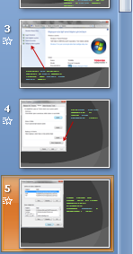

**SLAYT ÜZERİNDEKİ NESNELERİ CANLANDIRMA**

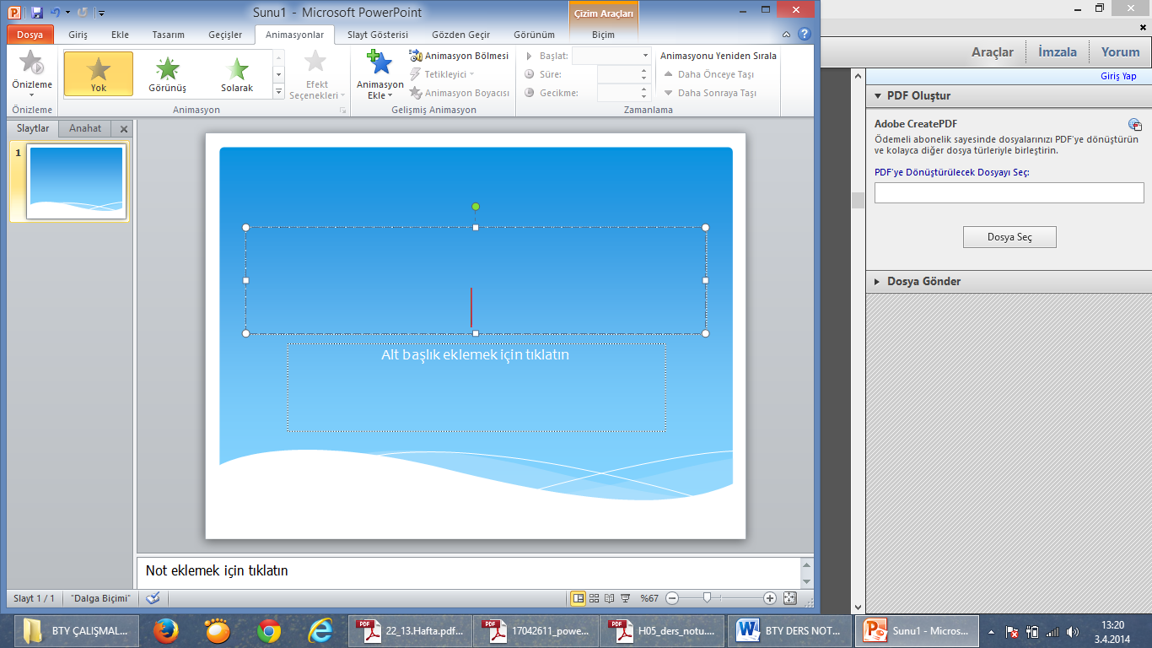

Sunumun izleyen dinleyiciler için daha da cazip, eğlenceli ve dikkat çekici olması için slaytlar üzerinde yer alan metin, resim, çizim gibi nesnelerin ekrana gelişi de canlandırılabilmektedir. Bunun için de ‘Animasyonlar’ sekmesi altında yer alan ‘Gelişmiş Animasyon’ grubu altındaki ‘Animasyon Ekle’ komutu kullanılmaktadır. Burada bilinmesi gereken en önemli husus slaytlar üzerindeki nesnelere animasyon eklemenin ‘Normal Görünüm’ modunda yapılabileceği konusudur.

Aşağıda “1 no.lu slayt üzerindeki metnin canlandırılmasıyla ilgili menü ve komut seçimleri görülmektedir. Normal görünümde iken öncelikle 1 no.lu slayt tıklanarak ekranda büyük görünmesi sağlanmış ardından slayt üzerindeki nesne tıklanarak seçilmiştir. Daha sonra ‘Animasyonlar’ sekmesi ardından da ‘Animasyon Ekle’ komutu seçilmiş, çıkan animasyon türlerinden Giriş altında yer alan bir animasyon seçilmiştir.

Özetle, önce slayt üzerindeki nesne seçilir ardından da bu nesneye eklenecek efekt seçilir. Efektler; Giriş, Vurgu ve Çıkış olmak üzere üç şekilde eklenebilmektedir. Giriş efekti, nesnenin ekrana gelişi esnasındaki geliş şeklini, Çıkış efekti nesnenin ekrandan çıkış şeklini belirlerler. Vurgu efekti ise, nesne ekranda iken vurgulanmak istediğinde devreye girerek nesneye dikkat çekmek üzere nesneye eklenen efekttir.

NOT: Bir nesneye önce giriş ardından da çıkış efekti eklenerek aynı slayt üzerinde slayt değişimine gerek kalmadan çok fazla sayıda nesne kullanılabilir. Çünkü her bir nesne slayt gösterisi sırasında slayt üzerinde sırayla görüntülenip görüntüden kaldırılacağından bir slayt üzerinde çok fazla sayıda nesne bulunmasında bir sakınca olmamaktadır.

***Slayt Gösterisi Görünümü:*** Sunu konuşmacı tarafından dinleyicilere sunulmakistenildiğinde bu görünüm türünden yararlanılır. Her bir slayt tam ekran olarak görüntüye gelerek dinleyicilerin sadece slaytları görmesi sağlanır. Her bir slayt anlatıldığında farenin sol butonu tıklanarak bir sonraki slaydın görüntülenmesi sağlanır. Ayrıca klavyeden PgUp ve PgDn tuşları kullanılarak önceki-sonraki slaytlar arasında hareket edilebilir, klavyeden ESC tuşuna basılarak da bu görünüm türü sonlandırılabilir.

**NOT:** ‘***Slayt Gösterisi****’ düğmesi tıklandığında ya da klavyeden ‘****SHIFT****’ tuşu basılı tutularak**‘****F5****’ tuşuna basılırsa geçerli slayttan itibaren slayt gösterisi başlatılır. Eğer ‘****Görünüm****’ sekmesinden ‘****Sunu Görünümleri****’ grubundan ‘****Slayt Gösterisi****’ komutu tıklanırsa ya da doğrudan* ***F5*** *tuşuna basılırsa gösteri ilk slayttan itibaren başlatılır.*

**Slayt Gizlemek**

Sunu içerisinden gereksinim duyduğunuz ancak slayt gösterisinde yer almasını istemediğiniz bir slayt varsa bu slaytı gizleyebilirsiniz. Sunudaki her bir slayt için Slayt Gizle seçeneğini kapatıp açabilirsiniz. Slaytları gizlemek için aşağıdaki adımlardan birini yapabilirsiniz;

Gizlenmek istenen slayt seçildikten sonra Slayt Gösteresi sekmesi tıklanır, Ayarla grubu içinde yer alan düğmesine tıklanır. Sol tarafta yer alan Slaytlar bölmesinden slayt seçilip sağ fare tuşuna tıklanır. Açılan kısayol menüsünden Slayt Gizle komutu seçilir.

Gizlenen slaytler şekildeki gibi görüntülenir. **2 nolu slayt**

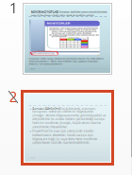

**GİRİŞ/SIFIRLA VE BİÇİMLENDİRMEYİ TEMİZLE**

* ** Seçilen slaylardaki metin kutularının boyut ve karekterlerin i standart hale getirir. Standart yapılarına dönüştürür.**
* **Sıfırla  Yukarıdaki sıfırladan farkı başlıkları yani yer tutucularıda sıfırlar.**

**Asıl slayt Oluşturma**

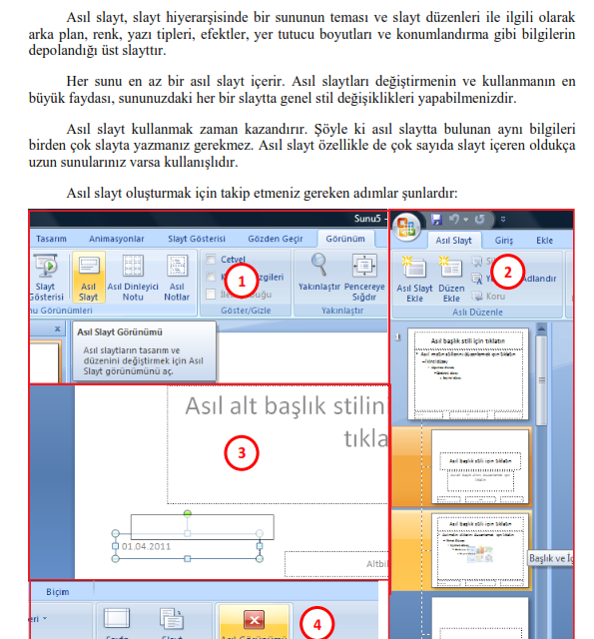

**Asıl slayt oluşturma adımları**

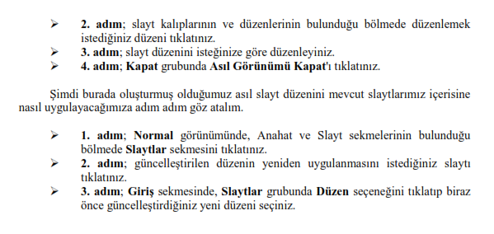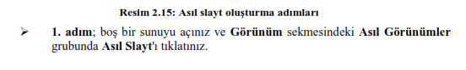

**SUNULARI ÇALIŞTIRMAK İÇİN F5 TUŞUNA BASILIR. EĞER BULUNDUĞUMUZ SLAYTAN ÇALIŞTIRACAK İSEK SHİFT+F5 TUŞLARI KULLANILIR.**

Seçilen animasyonlardan sonra tümüne uygulanarak tüm slaytlarda aynı animasyonun yapılmasını sağlanabilir. Yada belirli slaytları farklı animasyonlarla düzenleyebiliriz. Bunun bulunduğumuz slayt sayfasında seçtiğimiz slayt animasyonunu tıklamamız yeterlidir. Geçiş sitili ve geçiş hızı da ayarlanabilir.

Ayrıca geçiş hızınıda otomatik olarak ayarlayabiliriz. Şekildeki gibi otomatik kutusu tıklanır ve süre girilebilir. Slayt çalıştırıldığında slaytımızın belirli sayfası kendiliğinden (süreye bağlı olarak) diğer sılayta geçiş yapar.

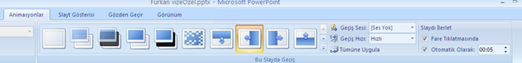

Soru: Aşağıdaki çıktıya göre sılaytın ilerlemesi nasıl olur?

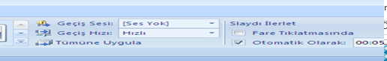

Soru:Resim araçları sekmesi ne zaman ortaya çıkar?

**Özel animasyon ile soluklaştırma animasyonu :Bu işlem için mutlaka önce nesne seçilmelidir. Daha sonra menüden soluk animasyonu seçilmelidir**

Effekt ekleme:ilk önce metnimiz seçilir. Sonrasında Uygun efekt eklenir. İşlem sonunda sağ tarafta animasyon ve efekt eklenmiş nesnelerimizi bulabiliriz.

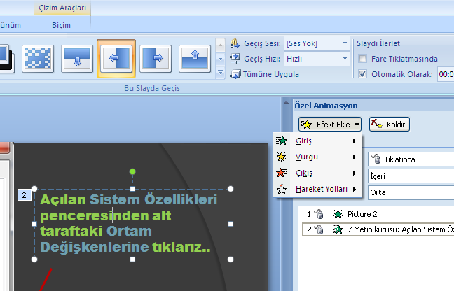

Eğer aynı nesneye birden çok efekt eklenmiş ise

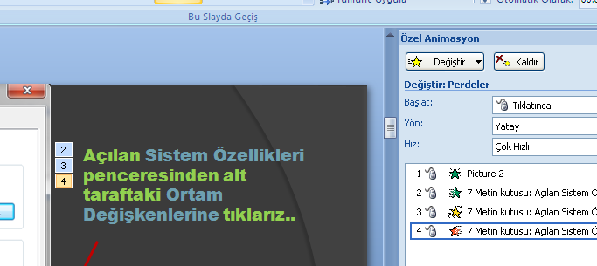

Şekildeki gibi görebiliriz.

**POWER POİNT ÜST BİLGİ İŞLEMİ:EKLE MENÜSÜNDEN /ÜST BİLGİ SEÇİLİR.**

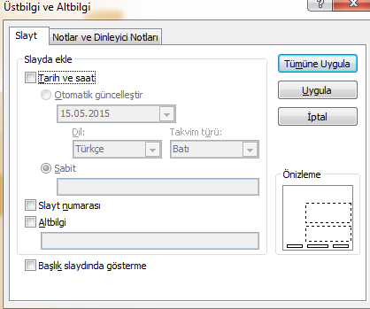

1)Slayda Ekle Tarih saat: İstenilen tarih saat eklenir. Otomatik güncelleştir seçilir ise, uygulama tarihine göre otomatik güncelleşir. Sunumuz 12 mart 2011 tarihinde yapılmış ise güncelleştir seçmiş isek bulunduğumuz günün tarihi uygulama tarihi olarak karşımıza çıkar.

2)Sabit: Bu kısma yazılan bilgiler otomatik olarak her sayfanın altında gözükür. Ancak bu kısmın çalışması için kullanıcının MUTLAKA TARİH SAAT ONAY KUTUSUNA İŞARET KOYMASI GEREKİR. Aksi taktirde bu kısım aktif olmaz.

3)Slayt numarası: Sunumuzdaki her sayfada görünmesini istiyorsak tümüne uygula butonuna basarız. Eğer uygula butonuna basar isek sadece bulunduğumuz sayfada sayfa numarası görüntülenir.

4)Alt bilgi Sayfanın altında gözükmesini istediğimiz bilgidir.

5)Başlık slaydında gösterme: Bu kısma onay verilir ise sunumuzdaki ilk sayfada sayfa numarası görüntülenmez. Örnek uygulama öncesinde

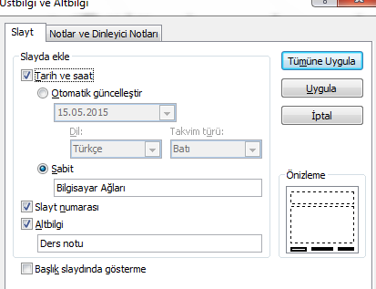

Örnek uygulama sonrasında: Sabit bilgi, Slayt numarası, alt bilgi slaytımızda görüntülenmiştir

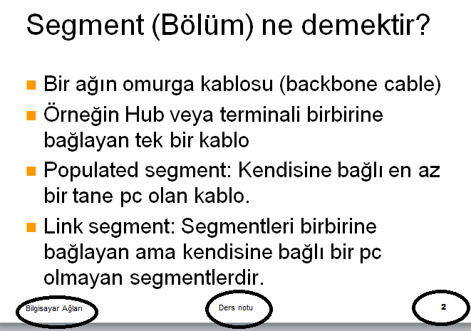

### Eylem Düğmeleri Eklemek

Kullanıcının belirli slaytlara ya da farklı sunulara kolayca geçebilmesini sağlamak amacıyla eylem düğmelerini kullanabilirsiniz. Bunun için;

* **Slayt Gösterisi** menüsünden **Eylem düğmeleri** komut sırası çalıştırılır,
* Eylem düğmelerden birini seçerek slayt üzerinde bu düğmeyi çiziniz,
* Gerekli eylem ayarlarını doldurup, istediğiniz slayta köprü oluşturabilirsiniz.

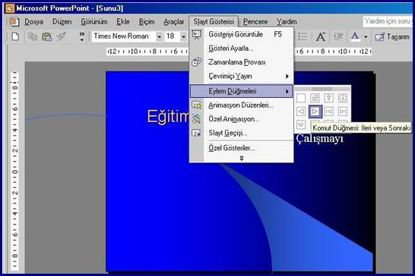

**Şekil Eylem Ayarları penceresi**

**Program Çalıştır:** Bilgisayarınızda bulunan herhangi bir programı eylem düğmesi kullanarak çalıştırmak için bu seçenek düğmesini kullanabilirsiniz.

**Ses Çal:** Ses çal onay kutusunu tıklayarak, eylem düğmesini kullandığınız esnada herhangi bir ses ekleyebilirsiniz.

**Köprü:** Köprüyü bir önceki ve bir sonraki slaytlara yapabildiğimiz gibi başka bir PowerPointsunusuna da yapabilirsiniz.

**SUNUYU GÖSTERİ OLARAK KAYDETME**

Hazırladığımız sunu dosyasını gösteri (PowerPoint gösterisi) olarak kaydedebiliriz. Sunuyu kaydetmek için dosya menüsünden kaydet komutunu tıkladığımızda veya araç çubuğunda bulunan kaydet düğmesine tıkladığımızda farklı kaydet iletişim kutusu açılır.

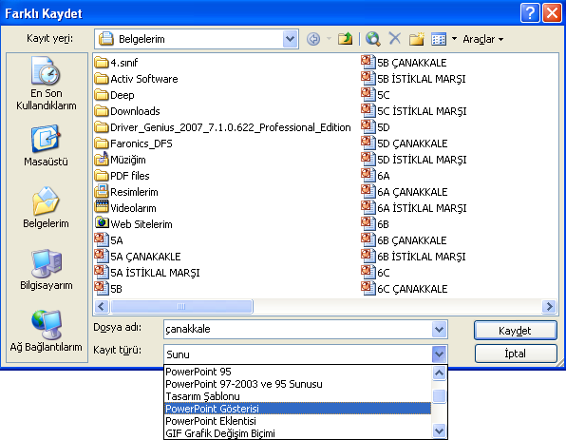

Açılan iletişim kutusuna dosya adı yazılır. Daha sonra Kayıt Türü listesi açılır ve bu listeden PowerPoint Gösterisi seçilir Kaydet düğmesine tıklanarak işlem sonlandırılır. **\*.pps yada *.ppsx**

PowerPoint gösterisi olan bir dosyanın görünümü aşağıdaki gibidir.

